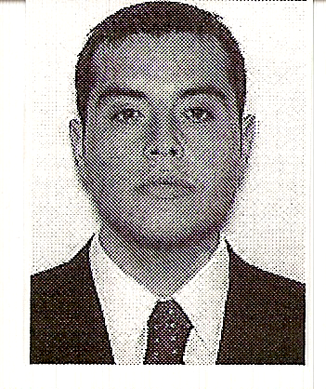

Dirección: Las Tórtolas # 46 villa el gomero
Isla de Maipo, Santiago.-

Teléfonos: (06) 5957974.-

E- Mail: Vitomen7@hotmail.com.

CURRICULUM VITAE

VICTOR MANUEL MENDOZA HERRERA

_________________________________________________________

Fecha de Nacimiento: 04 – Enero - 1979.
Cedula de Identidad: 13.604.967 – 4.
Estado Civil: Soltero.
Nacionalidad: Chileno.
Licencia de Conducir: Clase B y D.

_________________________________________________________________________

PROFESIÒN: INGENIERO MECÁNICO.

______________________________________________________________________________________

MEJORES CUALIDADES Y RESUMEN DE PERSONALIDAD.

Soy una persona muy responsable, Puntual, Metódica, Con Experiencia en Cargos Ejecutivos en el área Comercial, Ventas y Desarrollo de Negocios. Proactivo, Innovador, Analítico y con clara Orientación a la Obtención de resultados, Comprobados Logros en cumplimientos de Presupuestos de Ventas y desarrollo de estrategias Comerciales, Hábil Negociador, Adaptabilidad al trabajo bajo Presión y con Experiencia en el liderazgo. Mis objetivos son crecer junto a la Empresa o Institución aportando con mis conocimientos, trabajando en grupo y esperando que cada aporte sea más útil que el anterior, con el fin de llegar a la consagración tanto personal como para la entidad en la cual desempeñe mis labores.-

Las Tórtolas # 46 Villa el Gomero • Isla de Maipo, SANTIAGO – CHILE • 06-5957974

Dirección de Correo Electrónicovitomen7@hotmail.com...

EXPERIENCIA LABORAL.

Marzo – Marzo : Tattersall Renta Car.-
2003 - 2006. Asistencia Técnica.-

Abril - Sept : RentaEquipos Leasing S.A. RELSA.
2007 - 2012 Jefe de Ventas Usados.-

Nov - Sept : Salfa.
2012 - 2013 Tasaciones y Venta de Usados.-

Oct 2013 : Kaufmann S.A.-
A la fecha Venta de Utilitarios línea Fuso.-

ANTECEDENTES ACADÉMICOS.

Enseñanza Básica : Escuela superior ENTEL – Chile.
1985 – 1993 Isla de Maipo.

Enseñanza Media : Liceo Comercial Talagante.
1994 – 1997 Talagante.

Estudios Superiores : Fuerza Aérea de Chile, Mecánico Tripulante Aéreo.
1998 – 2000 El Bosque, Santiago.

Estudios Superiores : Inacap, Ingeniería en Maquinarias, Vehículos automotrices y
2003 – 2008 Sistemas Eléctricos.-

Las Tórtolas # 46 Villa el Gomero • Isla de Maipo, SANTIAGO – CHILE • 06 – 595 7974

Dirección de Correo Electrónicovitomen7@hotmail.com...

______________________________________________________________________

Conocimientos.
_____________________________________________________________

. Manejo Sistema CRM.-
. Excel (Básico/ Intermedio).-
. Manejo Sistema SAP.-
. Power Point.-
. Correo Electrónico.-
. Inglés Básico.-
. Mecánica General.-

_________________________________________________________________________

REFERENCIAS.

______________________________________________________________________________________

. Luis Muñoz B, Sub Gerente Zona Metropolitana Sur, Kaufmann S.A.-
F: 2-544 8876 – 09 – 232 2847

. Rodrigo Troncoso, Jefe de Ventas, Camiones Livianos Kaufmann S.A.-
F: 2-720 2958 – 08 – 139 8925.

. Gerardo Corbinaud, Jefe de Ventas, Auto Cargo - Relsa.-

F: 09 – 7 7593021 - 06 – 595 5524.

Las Tórtolas # 46 Villa el Gomero • Isla de Maipo, SANTIAGO – CHILE • 06 – 595 79 74

Dirección de Correo Electrónico vitomen7@hotmail.com...

